**Vzájomné polohy lineárnych útvarov - OPAKOVANIE**

**Domáca úloha:** Z každého z týchto príkladov si vyberte minimálne 3 ľubovoľné úlohy (dohromady teda 3 . 3 = 9 úloh) a vypočítajte do zošita. Kontrolovať budem hlavne postupy.

**Výsledky** si môžete porovnať na <https://www.priklady.com/cs_new/index.php/analyticka-geometrie/vzajemna-poloha-vzdalenosti-a-odchylky-bodu-primek-a-rovin>

4.  Určite vzájomnú polohu priamok, vypočítajte uhol medzi nimi a určte priesečník (ak existuje):

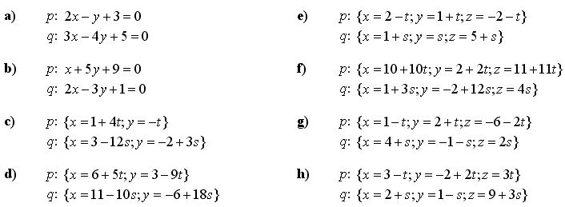

5. Určite vzájomnú polohu priamky a roviny, vypočítajte uhol medzi nimi a určte priesečník (ak existuje):

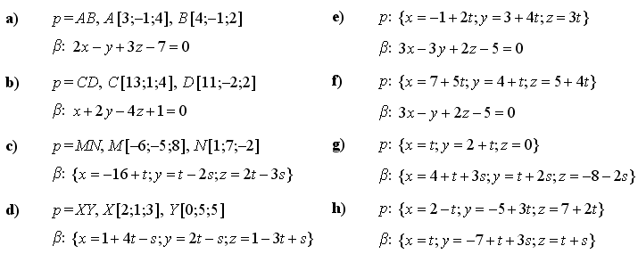

6. Určite vzájomnú polohu rovín, vypočítajte uhol medzi nimi a určite priesečník (ak existuje):

